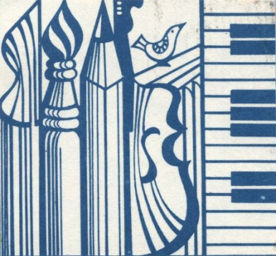
МУНИЦИПАЛЬНОЕ БЮДЖЕТНОЕ УЧРЕЖДЕНИЕ

ДОПОЛНИТЕЛЬНОГО ОБРАЗОВАНИЯ
«ДЕТСКАЯ ШКОЛА ИСКУССТВ № 1»
________________________________________________________________________________________________
Примерный порядок, устанавливающий язык получения образования
по дополнительным общеразвивающим и предпрофессиональным программам в области искусств

1. Настоящий Порядок разработан в соответствии со статьей 14 Федерального закона «Об образовании в Российской Федерации» и определяет язык образования в образовательной организации.
2. В образовательной организации образовательная деятельность осуществляется на государственном языке Российской Федерации.
3. В государственных и муниципальных образовательных организациях, расположенных на территории республики Российской Федерации, может вводиться преподавание учебных предметов дополнительных общеразвивающих программ и учебных предметов вариативной части дополнительных предпрофессиональных программ в области искусств на государственном языке республики Российской Федерации, а также на родном языке из числа языков народов Российской Федерации с учетом законодательства республик Российской Федерации.
4. Информация о перечне учебных предметов и/или дополнительных общеразвивающих программах в области искусств, преподаваемых на государственном языке республики Российской Федерации и/или на родном языке из числа языков народов Российской Федерации, предоставляется на сайте и информационном стенде образовательной организации.

